1、重新梳理每一个底层API，了解参数，做好备注，进行独立的功能验证，再补充一下常用的关键功能的API，重点是质量，而不是数量。
2、建立底层-语义的映射，进行语义层面的封装；
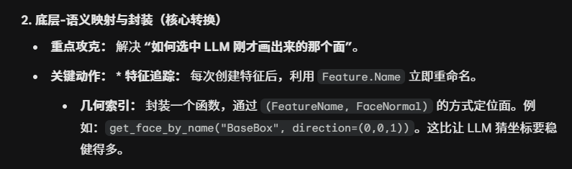
3、开发Intermediate Representation层的内容，中间表示，
4、全流程综合验证；
5、调整为Actor-Critic（执行者-评论家）架构，加入多轮对话，视觉和结构参数双循环反馈。

还有一点，为了上下文的资源节约，没必要把tool里面所有的工具描述都给大模型，而是想办法让大模型根据需求，自己去是选择性的看。类似根据目录去查询。

